04/6/19
Bonjour Dan
Je rencontre un petit souci lorsque je veux créer une nouvelle compagnie.

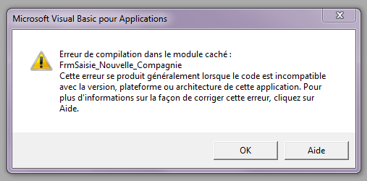
J’ai le message d’erreur cipres qui s’affiche quand le code VBA est verrouillé et que je clique sur le bouton VALIDER

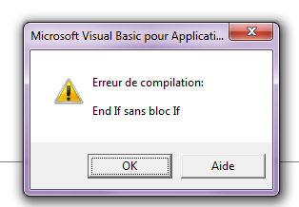
Lorsque je déverrouille le projet j’ai le message suivant qui s’affiche lorsque je clique sur le bouton VALIDER

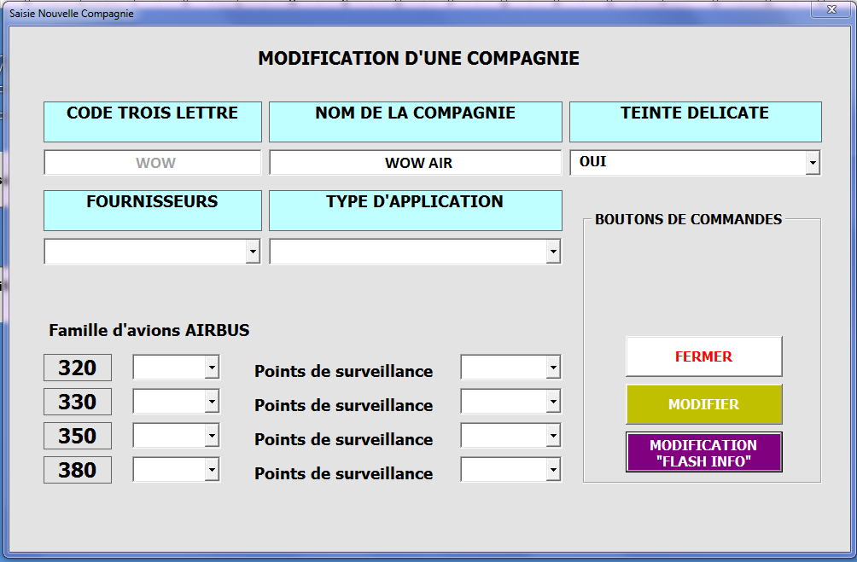
Dans le formulaire FrmModificationCommentaire, il faudrait que le bouton BtnMODIFIER soit grisé si la CbxTeinte n’affiche pas « OUI », ceci afin de forcer la personne qui saisis d’effectuer le changement en « TEINTE DELICATE » avant de cliquer pour valider la modification des données de la compagnie.

Le BtnModif_Flash doit également être grisé et s’activer seulement après la validation de l’opération citée en dessus. Par la suite le bouton « MODIFICATION FLASH INFO » doit ouvrir le formulaire FrmModificationCommentaire.
Le btnModif_Flash doit ouvrir le formulaire avec FrmModificationCommentaire avec quelles données ?
Dans ton exemple avec les donnees WOW ?

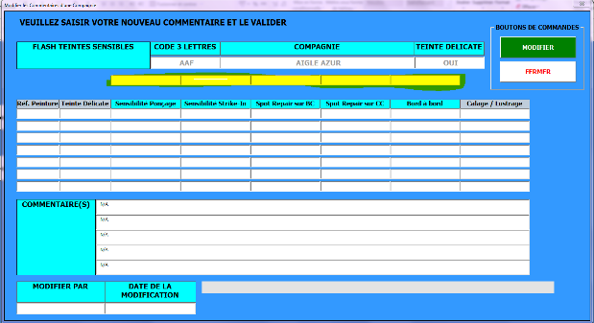
Lorsque les modifications ci-dessus sont faites et que l’on clique sur le bouton « MODIFICATION FLASH INFO » il faut qu’il ouvre le formulaire « FrmModificationCommentaire» et que le bouton « MODIFIER » soit grisé et seulement activer lorsque la première ligne soit renseignée. LA LIGNE QUE J’AI SURLIGNE VA DISPARAITRE, C’ETAIT SUR MON ANCIENNE VERSION.

Le bouton « MODIFICATION FLASH INFO n’a pas besoin d’être verrouillé car pour ouvrir le formulaire FrmSaisie_Nouvelle_Compagnie que nous utilisons afin effectuer une Modification de données d’une compagnie s’ouvre depuis le bouton « Modification des données d’une Compagnie » sur la feuille « ACCUEIL » qui est lui verrouillé par un mot de passe.
Le bouton « MODIFICATION FLASH INFO n’a pas besoin d’être verrouillé
Tu te contredis avec ce que écris avant…

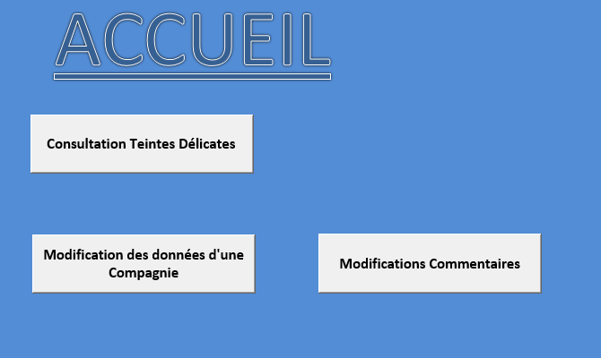
Puis dès que cela fonctionne il faut supprimer le bouton qui est sur la feuille « ACCUEIL »

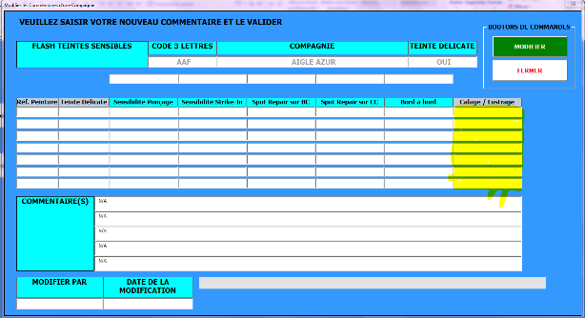
Demande de mon responsable :
Dans les TxtBox surlignés est-il possible d’avoir une écriture différente si OUI ou NON, si cela est possible il faudrait que lorsque « OUI » cela soit écrit en MAJUSCULE GRAS et ROUGE et si c’est NON en MAJUSCULE GRAS et VERT
Dans les TxtBox « TxtTeinte_1 à 7 si OUI écriture en MAJUSCULE GRAS et VERT
Tous les autres TxtBox écriture en noir normale

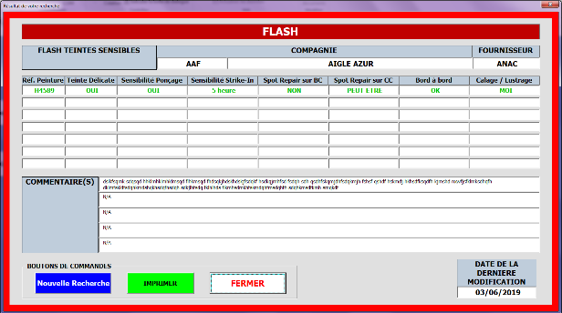
Dans le formulaire FrmTeintes_Delicates cela reprenne la même « configuration » que dans le formulaire FrmModificationCommentaire à savoir
Dans les TxtBox surlignés est-il possible d’avoir une écriture différente si OUI ou NON, si cela est possible il faudrait que lorsque « OUI » cela soit écrit en MAJUSCULE GRAS et ROUGE et si c’est NON en MAJUSCULE GRAS et VERT
Dans les TxtBox « TxtTeinte_1 à 7 si OUI écriture en MAJUSCULE GRAS et VERT
Tous les autres TxtBox écriture en noir normale

